Data: 15.05.2020 – piątek

Edukacja zintegrowana:

Temat: Przygody Karolci.

Marzenia się spełniają!
Napisz w zeszycie krótki opis koralika. Pomoże ci w tym rysunek. Nadaj tytuł. Zrób zdjęcie swojego opisu i wyślij do mnie.

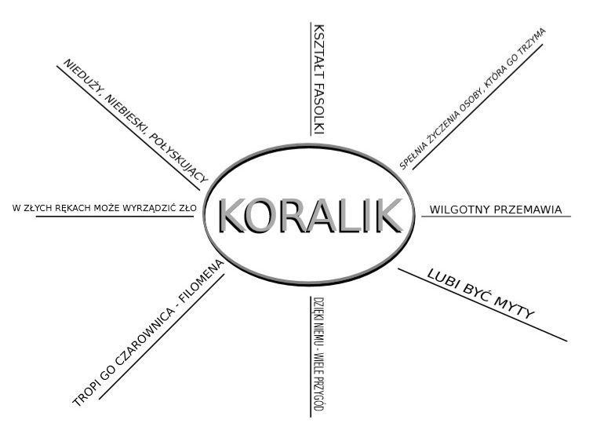

Odczytaj fragmenty książki dotyczące spełnianych życzeń. Spróbuj uporządkować je chronologicznie. Zapisz w zeszycie. Pomoże Ci link poniżej a możesz to zrobić według własnego uznania. Proszę o zdjęcie.
https://learningapps.org/watch?v=pwyejk3oj20

W zeszycie ułóż samodzielnie plan wydarzeń do książki lub wejdź w poniższy link i uszereguj wydarzenia. Następnie przepisz do zeszytu.

https://learningapps.org/view2106506
Ćw. 1,2, 3, 5 s. 34, 35

Wybierz jedną, najciekawszą Twoim zdaniem przygodę Karolci.
Opisz ją w formie opowiadania z ilustracjami. Pamiętaj o budowie opowiadania oraz zasadach poprawnej pisowni. Zrób zdjęcie swojej pracy termin do 18.05.
Przypomnienie:
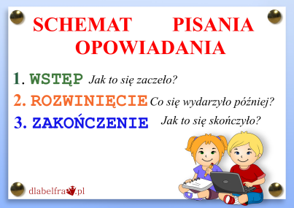
Pisz zgodnie z tematem. Pamiętaj o tytule. Treść musi liczyć nie mniej niż 10 zdań. Uwzględnij od nowych akapitów wstęp, rozwinięcie i zakończenie. Pisz poprawnie pod względem ortograficznym. Stosuj poprawne formy językowe.

Dla chętnych teleturniej:
https://wordwall.net/pl/resource/756170/polski/karolcia

Edukacja matematyczna:

Obowiązkowo wykonaj pięć części zadań na eduelo.pl - Znaki rzymskie XIII-XXXIX
Link poniżej.
https://www.eduelo.pl/quiz/138/czesc/1/

Edukacja muzyczna:
Wysłuchaj i pośpiewaj piosenkę „ Fantazja”. Przy piosence pomyśl, jakie Twoje życzenie mógłby spełnić magiczny koralik. Dla chętnych: naucz się śpiewać .
https://www.youtube.com/watch?v=M4aquMflsYo

Edukacja techniczno -plastyczna:
Projektowanie ogrodu dziecięcego -placu zabaw uratowanego przez Karolcię i Piotra.
Wybierz technikę plastyczną np. malowanie farbami, rysowanie kredkami, flamastrami, pastelami lub inną. Może być technika mieszana. Praca może być przestrzenna (wyżej oceniona). Ustal, co w takim miejscu jest potrzebne, jakie sprzęty powinny się tam znaleźć i wykonują swoją prace. Termin: 22.05.
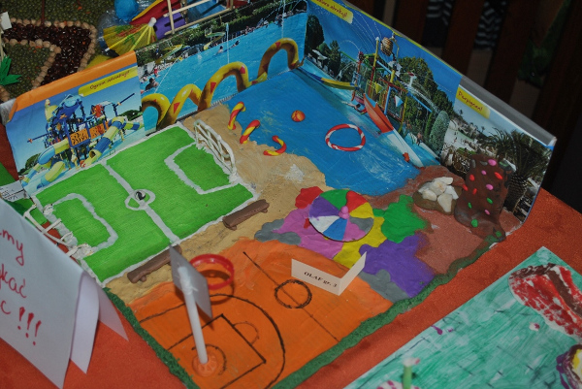
Przykładowe prace:

